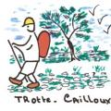

VOYAGE TROTTE CAILLOUX 2024

VAL DE LOIRE

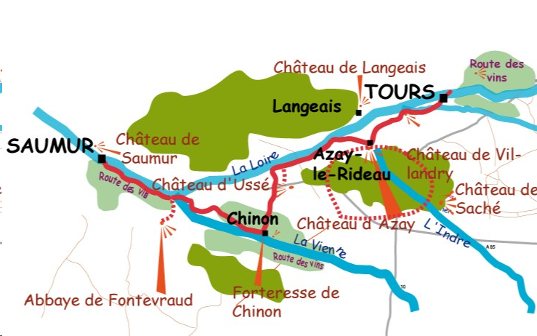

VILLANDRY, SAUMUR,

BRÉZÉ, BRANTÔME

Du Jeudi 5 sept. au Dimanche 8 sept.2024
Patrimoine, nature et gastronomie.

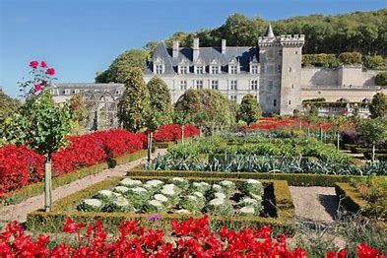
Jeudi 5 Septembre

Rendez vous FLAUGNAC maison des associations
à partir de 6h00 pour départ 6h30
12H30 arrivée à CHÂTEAU DE VILLANDRY, pique-nique.
14H Visite du château – durée 1h15
15h30 Randonnée «Autour du château» 4,5 km
OU visite des jardins pour ceux qui ne randonnent pas. Possibilité de visiter les jardins au retour de la randonnée.
17h Départ pour «LE DOMAINE DU GOLF»
notre lieu d’hébergement et de restauration à SAUMUR
18h arrivée à la résidence, installation et dîner.

Vendredi 6 Septembre
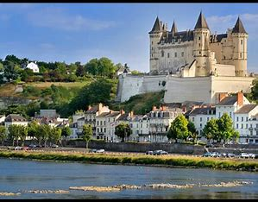
Petit déjeuner dans les cottages ⁽¹⁾
9h30 Départ à pied de la résidence pour la randonnée
«Domaine du golf» 8,7km pour les marcheurs.
10h30 Navette pour visite libre de SAUMUR pour les non-marcheurs, rendez-vous 12h pour retour au domaine,
13h Déjeuner à la résidence, après midi libre : sur place piscine chauffée et couverte,
17h30 Départ pour visite d’une champignonnière
18h15 Début de la visite – durée environ 1h
19h15 Diner surprise
Retour au domaine vers 22h.

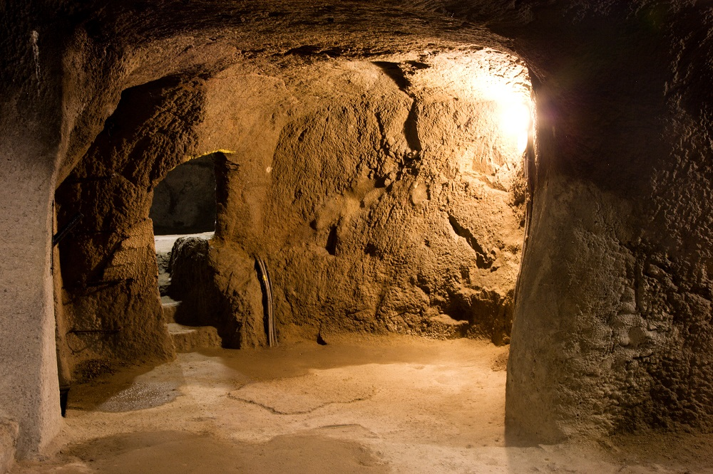

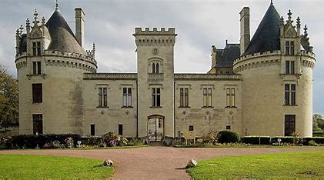
Samedi 7 Septembre

Petit déjeuner dans les cottages⁽¹⁾
9h15 Départ pour BRÉZÉ.
10h Visite guidée du «CHÂTEAU DE BRÉZÉ»
et de son réseau troglodyte.
12h30 Pique nique sur place
14h Départ pour une rando de 7,4km jusqu’à
CHACÉ où le bus reprendra les randonneurs;
Pour les non-randonneurs balade digestive de 1,8km sur le «sentier nature du marais de Baffou» où vous pourrez voir si vous ouvrez bien les yeux : le triton palmé dragueur des mares ou le dytique bordé, un athlète psychopathe... Puis retour en bus .
16h Arrêt à CHACÉ pour récupérer les randonneurs et retour vers la résidence avec un arrêt à SAUMUR,
18h Navette retour de SAUMUR à la résidence,
19h Apéro Trotte-cailloux
20h Diner

Dimanche 8 Septembre

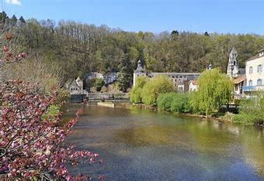

Petit déjeunerdans les cottages ⁽¹⁾
8h00 Départ de la résidence
12h Arrivée à BRANTÔME, pique nique
13h Randonnée de 6km autour de BRANTÔME ou visite libre de la ville
15h Départ pour FLAUGNAC
Arrivée FLAUGNAC prévue vers 18h30

LE VAL DE LOIRE
La destination Saumur Val de Loire offre de véritables expériences de découvertes! Au cœur du Val de Loire, ce territoire à la douceur de vivre, bénéficie de nombreux atouts : châteaux, troglodytes, champignonnières, caves et domaines viticoles, villes et villages typiques… La Loire, dernier fleuve sauvage d’Europe et nous invite à la sérénité et baigne le cœur de Saumur lui donnant une beauté incomparable.
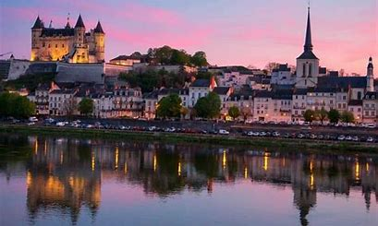

Quelques gourmandises de la région :
-“le crottin de cheval”: deux coques de nougatine assemblées en sphère, garnies d’un cœur de praliné noisette.
-«la perle d’Anjou»: une goutte de chocolat avec une ganache à l’alcool et aux raisins secs à l’Armagnac.
-«le Concerto»: une mousse au chocolat, montée sur une nougatine croustillante de fruits secs et de riz soufflé OU «l’Armoricain»: un mille-feuille de dacquoise aux amandes, crème pralinée au beurre noisettes amandes.
- Le Saumur fines bulles et le crémant de Loire
- Pâtés aux prunes quand c’est la saison et les longets.
Et bien d’autres choses à découvrir par vous-mêmes;

(1) Prévoir vos petits déjeuners, kitchenette équipée dans les cottages à votre disposition.
PIERRE 06 81 03 08 23 GEGE 06 08 69 67 86 NICOLE 06 48 12 99 25

